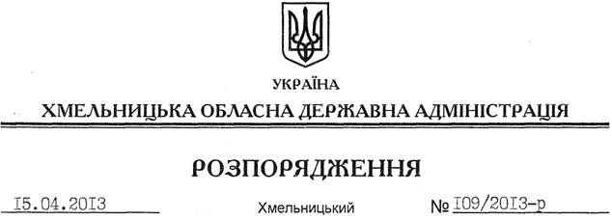

Про ліквідацію Державного підприємства “Хмельницький лізинговий фонд”

На підставі статей 6, 39 Закону України “Про місцеві державні адміністрації”, положень Господарського та Цивільного кодексів України та звернення директора ДП “Хмельницький лізинговий фонд” від 30 січня 2013 року № 43:
1. Ліквідувати Державне підприємство “Хмельницький лізинговий фонд”.
2. Створити ліквідаційну комісію Державного підприємства “Хмельницький лізинговий фонд” та затвердити її склад (додається).
3. Голові ліквідаційної комісії Державного підприємства “Хмельницький лізинговий фонд”:
3.1. У триденний термін повідомити державного реєстратора про рішення щодо ліквідації юридичної особи, подати йому в установленому законодавством порядку документи, необхідні для внесення до Єдиного державного реєстру юридичних осіб та фізичних осіб-підприємців відповідних записів, та повідомити про персональний склад ліквідаційної комісії.
3.2. Забезпечити дотримання трудового права у процесі звільнення працівників Державного підприємства “Хмельницький лізинговий фонд”.
3.4. У встановленому порядку провести інвентаризацію, незалежну оцінку майна підприємства, скласти усі необхідні звіти та баланси і подати їх до відповідних органів.
3.5. Здійснити інші, передбачені законодавством заходи, пов’язані з ліквідацією Державного підприємства “Хмельницький лізинговий фонд”.
4. Установити двомісячний строк для заявлення кредиторами вимог до Державного підприємства “Хмельницький лізинговий фонд” з дати публікації повідомлення у спеціалізованому друкованому засобі масової інформації щодо прийняття рішення про ліквідацію Державного підприємства “Хмельницький лізинговий фонд”.
5. Департаменту агропромислового розвитку облдержадміністрації забезпечити дотримання вимог законодавства про працю у процесі звільнення директора Державного підприємства “Хмельницький лізинговий фонд”.
6. Контроль за виконанням цього розпорядження покласти на заступника голови облдержадміністрації В.Галищука.

Голова адміністрації В.Ядуха

